信息收集

IP：117.136.2.55

域名：localhost

脚本：PHP

端口号：81

数据库类型：MySQL

对登录页面进行攻击

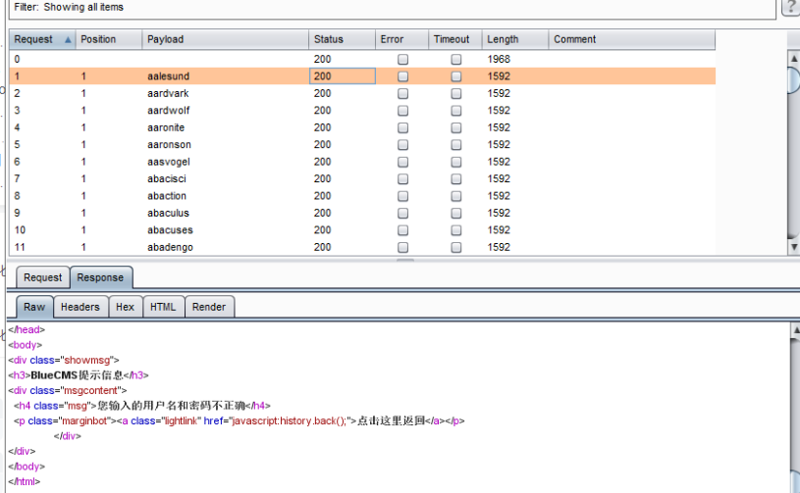

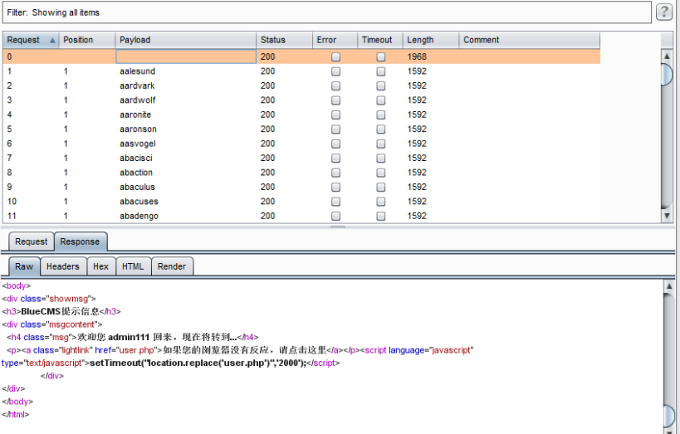

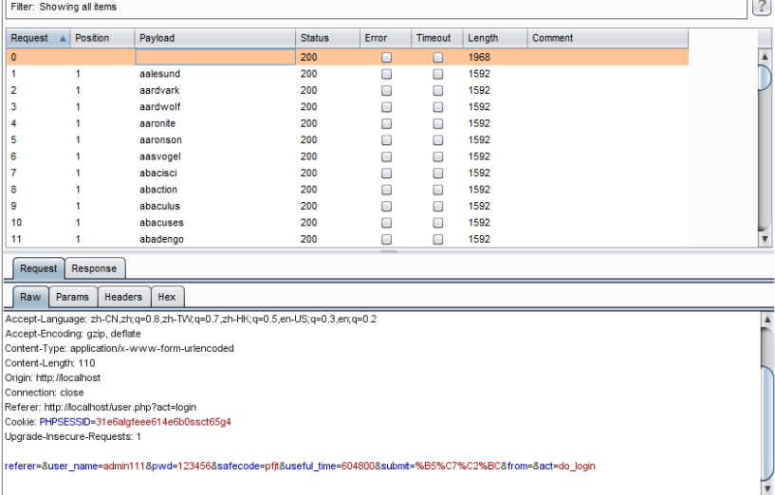

抓包

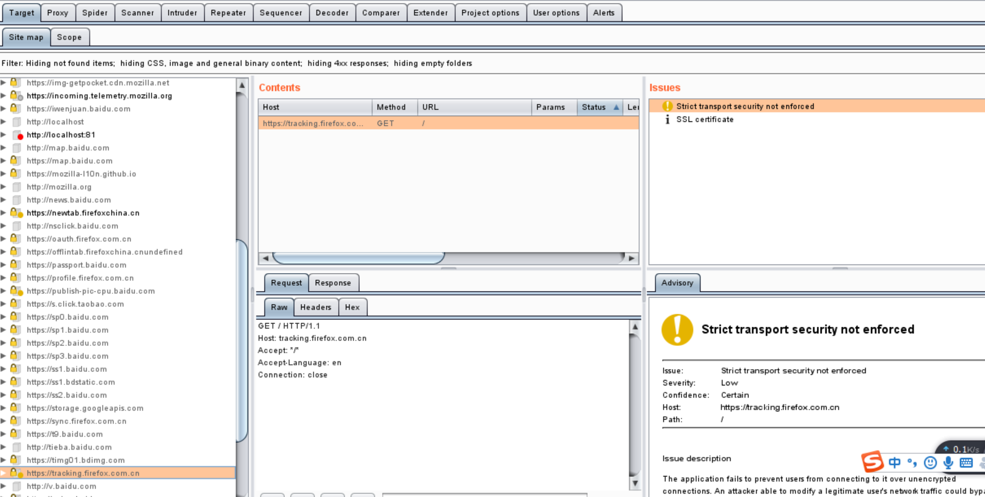

漏洞扫描

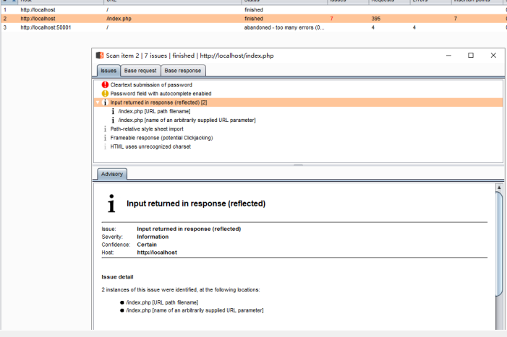

问题一：提交明文密码

问题二：存在点击挟持

支付时抓包

